INDICAÇÃO Nº 3076/2014

Sugere ao Poder Executivo Municipal construção de calçada na Rua Caetano Sartori, próximo aos números 1603 e 1562, no bairro Mollon IV.

Excelentíssimo Senhor Prefeito Municipal,

Nos termos do Art. 108 do Regimento Interno desta Casa de Leis, dirijo-me a Vossa Excelência para sugerir que, por intermédio do Setor competente, seja feita a construção de calçada na Rua Caetano Sartori, próximo aos números 1603 e 1562, no bairro Mollon IV.

**Justificativa:**

Nesta área, onde deveria existir calçada há somente mato, o que faz com que os pedestres tenham que caminhar pela Rua. Além disso, pelo local passam diariamente muitas crianças e adolescentes quando fazem o percurso de ida e volta da escola. Desta forma, é necessário que seja construída calçada com urgência.

Plenário “Dr. Tancredo Neves”, em 19 de setembro de 2.014.

**Ademir da Silva**

-vereador-

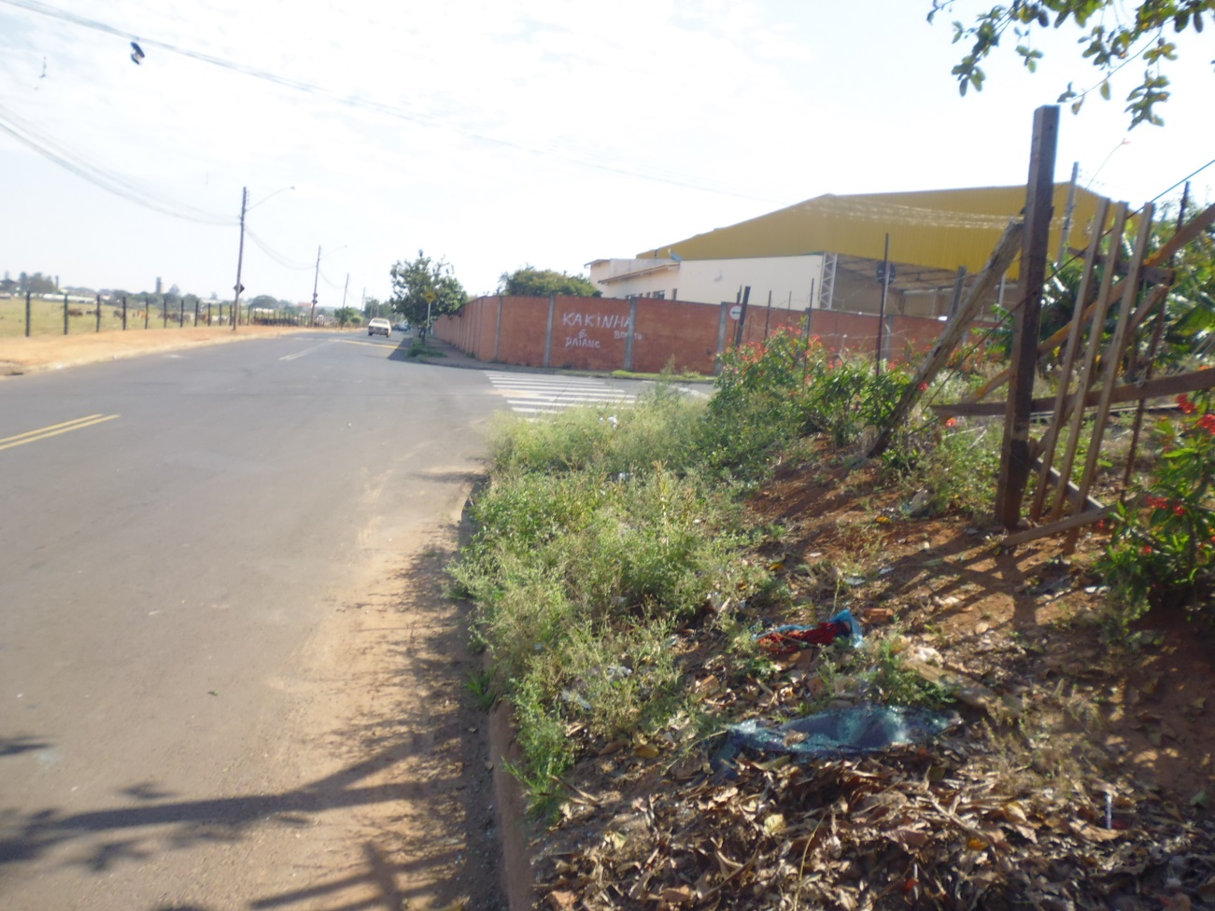

Construção de calçada na Rua Caetano Sartori, próximo aos números 1603 e 1562, no bairro Mollon IV

**Ademir da Silva**

-vereador-